BACCALAUREAT

PROFESSIONNEL

Maintenance des Systèmes de Production Connectés

DOSSIER TECHNIQUE ET RESSOURCES
ECOLPAP

Épreuve E2 - PREPARATION D’UNE INTERVENTION

Durée : 2 heures

PRESENTATION GENERALE DU SYSTEME
Le système ECOLPAP est destiné à la destruction de feuilles de papier et à leur conditionnement sous un faible volume en vue de leur incinération.
Le papier est déchiqueté, compacté, puis emballé dans un film thermo rétractable.
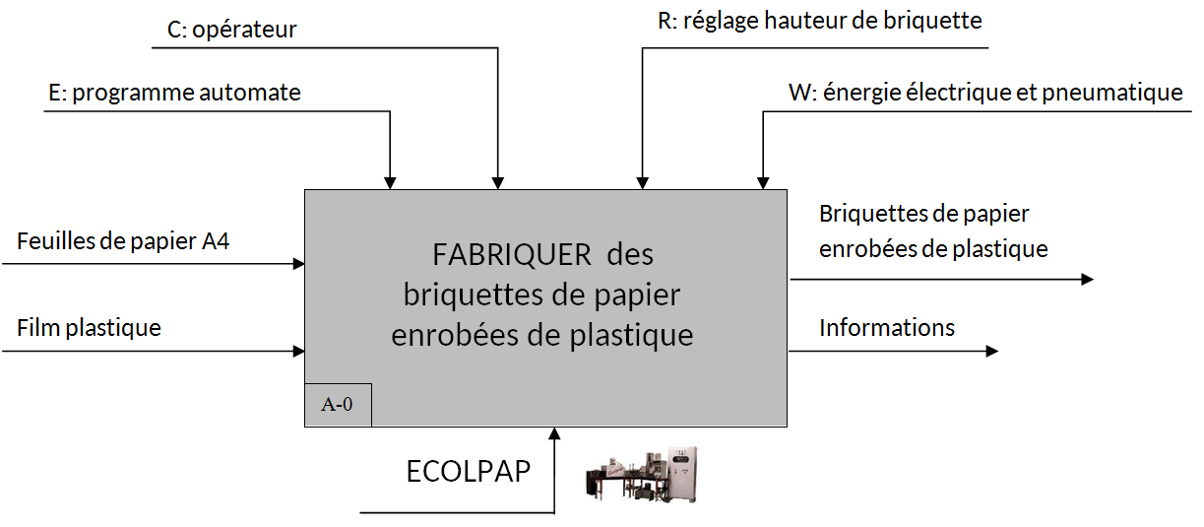
PRESENTATION DES DIFFERENTS POSTES DE FABRICATION

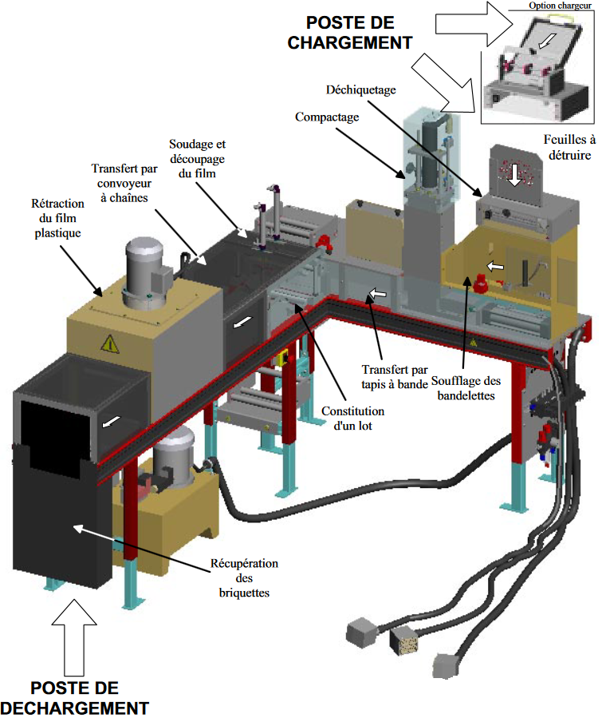

DESCRIPTION DU FONCTIONNEMENT
1) Dès présence de feuilles dans le chargeur, la déchiqueteuse se met en route et déchiquette une série de feuilles. Ces feuilles sont transférées par soufflage dans le compacteur hydraulique.
2) Le compacteur hydraulique vient appliquer une pression sur ce petit amas. Il faut de nouveau recommencer ce cycle jusqu'à obtention d'une double information : pressostat hydraulique (100 bars) et capteur de hauteur briquette pour lancer le cycle de "compactage".
Ce cycle comporte trois allers-retours du vérin hydraulique avec un maintien de 3 secondes de la pression sur la briquette à chaque descente (La briquette vient d'être formée).
3) Le sabot sur lequel la briquette vient d'être formée se retire, le compacteur descend, plaçant ainsi la briquette devant le sabot.
4) Celui-ci ressort, évacuant ainsi la briquette du compacteur.
La briquette est transférée vers le poussoir.
Le poussoir place alors la briquette au poste de soudage, entre deux bandes de film polyéthylène.
Le cycle se poursuit. Le vérin presseur descend afin de maintenir le lot en position, puis la soudeuse descend. La soudure dure quelques secondes. La soudeuse remonte, puis le vérin presseur en fait de même.
Le lot est alors convoyé vers la sortie en passant au travers d'un four qui rétracte le film autour du lot.
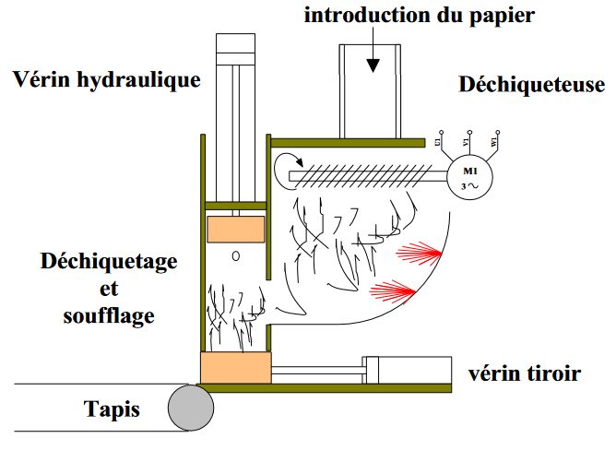
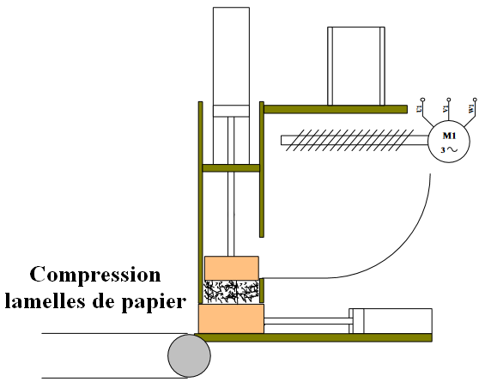

1
2

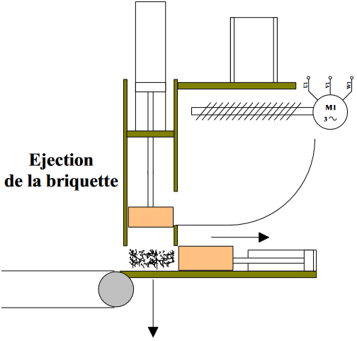
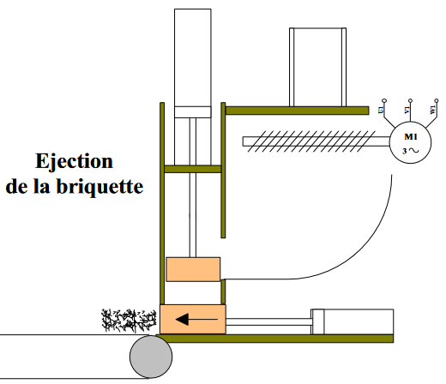

3
4

PROBLEMATIQUE :
Après plusieurs essais infructueux et l'impossibilité de produire des briquettes bien compactées et de bonnes dimensions, le service de maintenance est sollicité afin de réaliser un diagnostic de l'unité de compactage et déterminer la cause de ce dysfonctionnement. Vous préparerez ensuite l'intervention qui permettra la remise en état de l'unité de compactage.
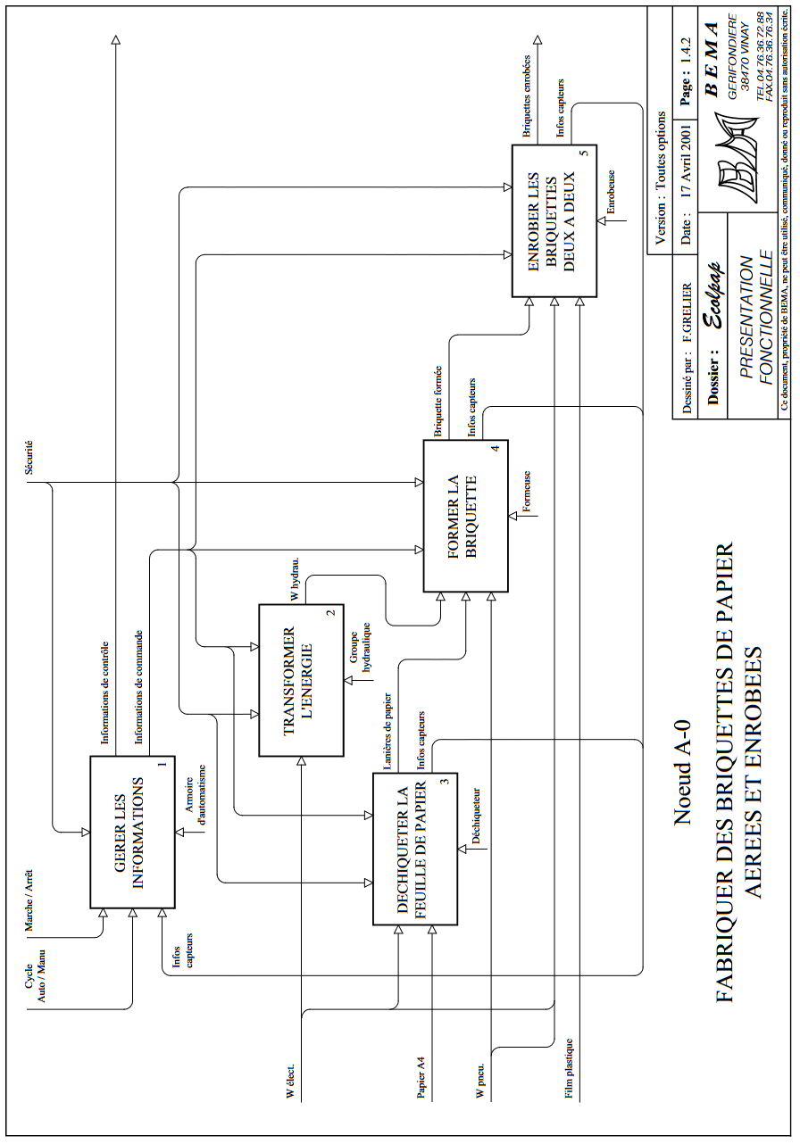

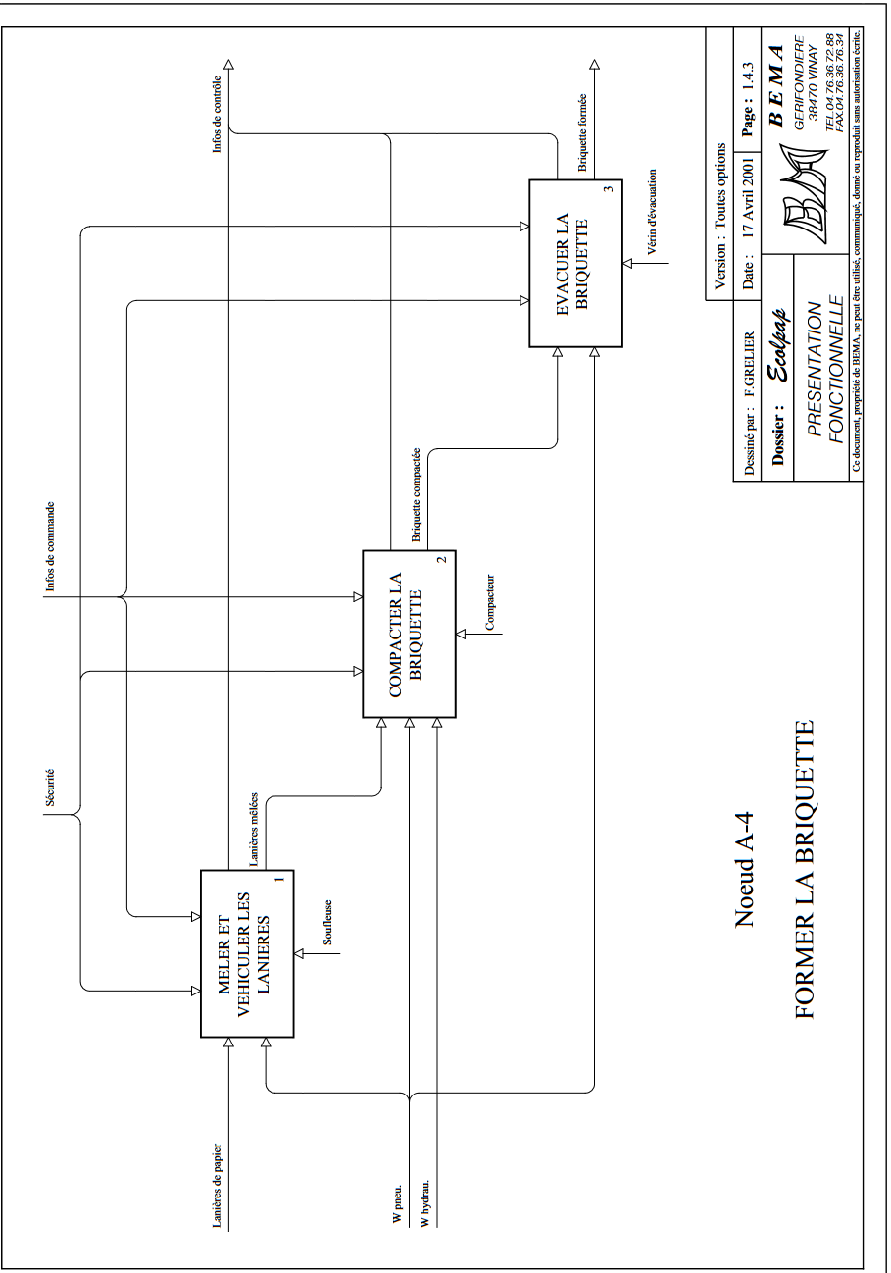

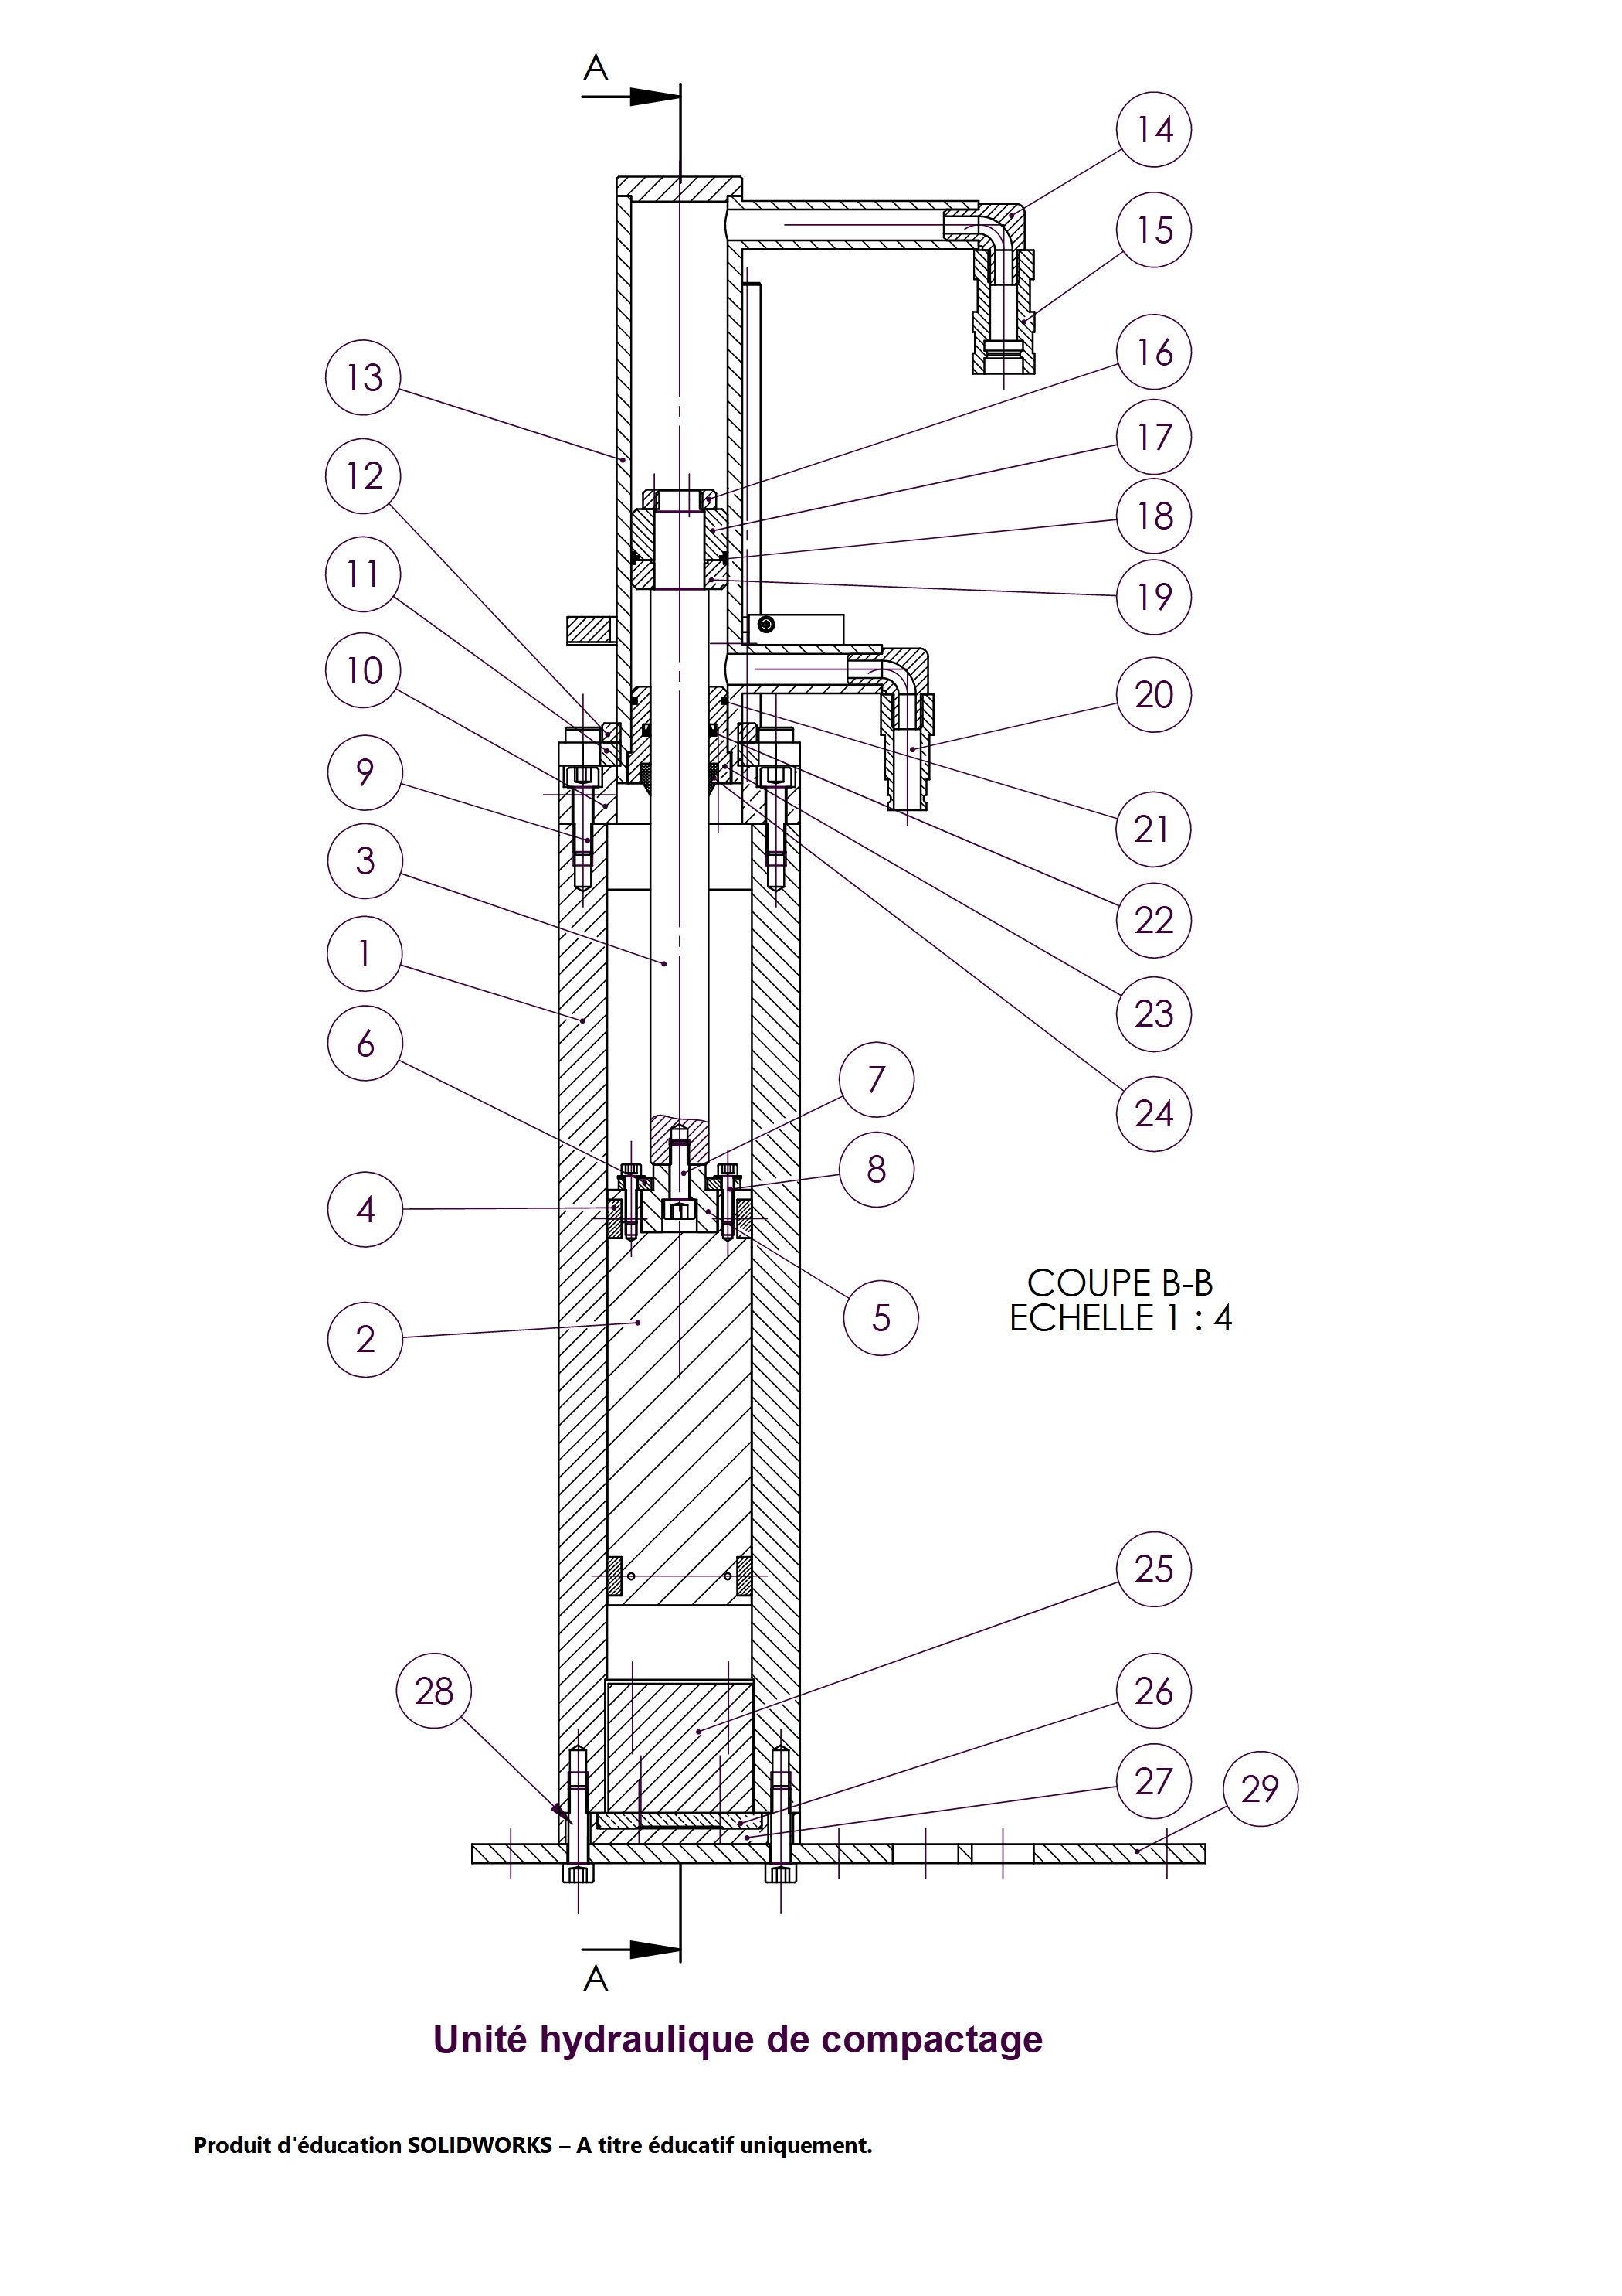

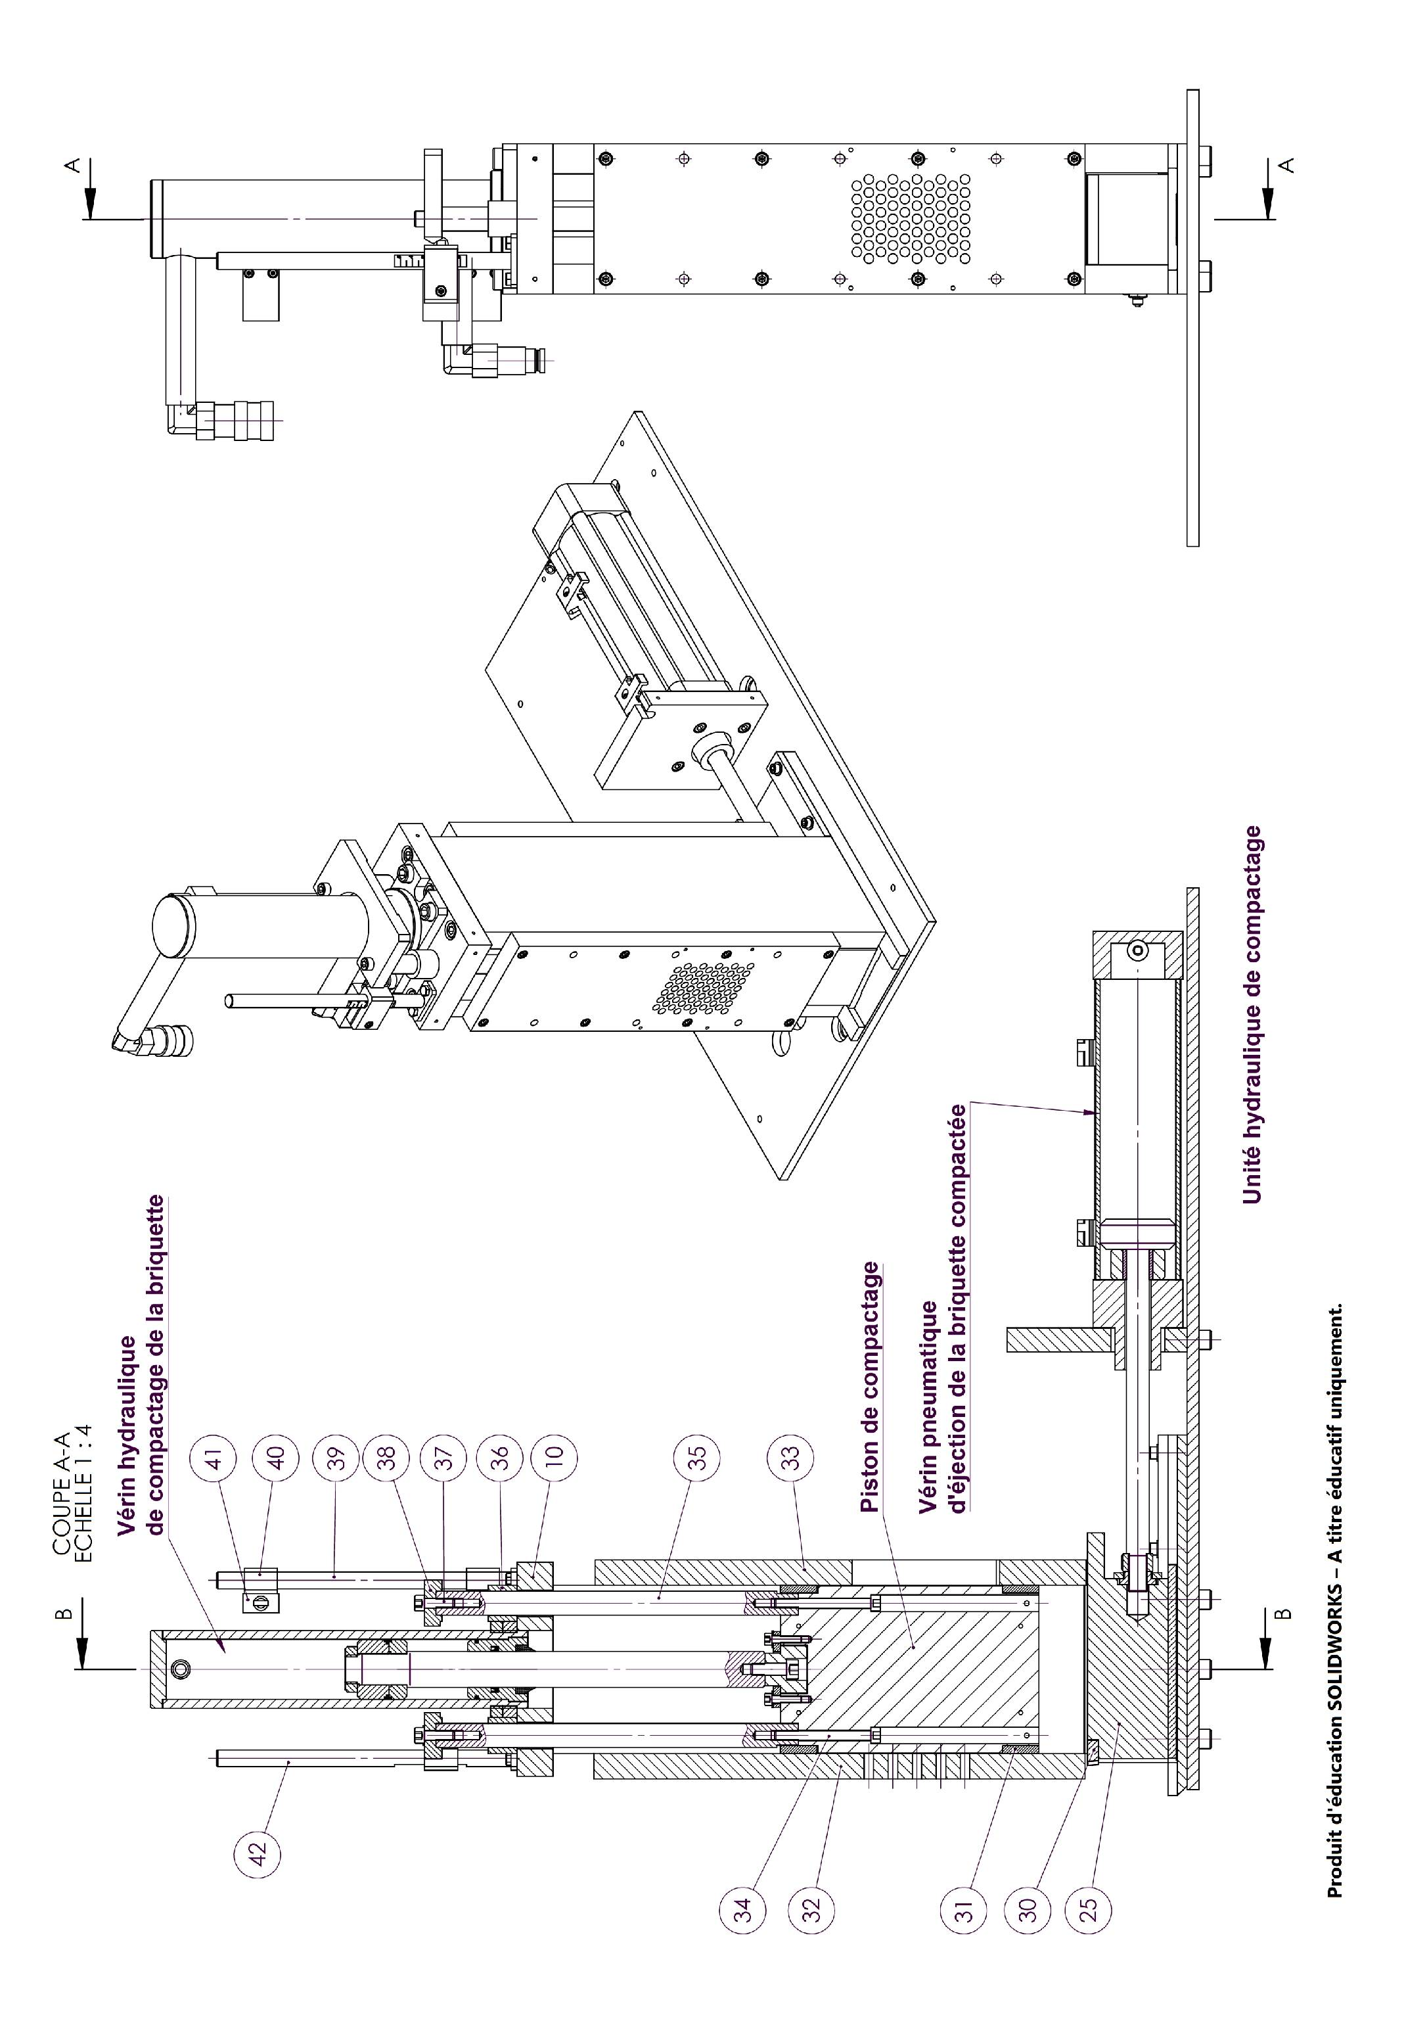

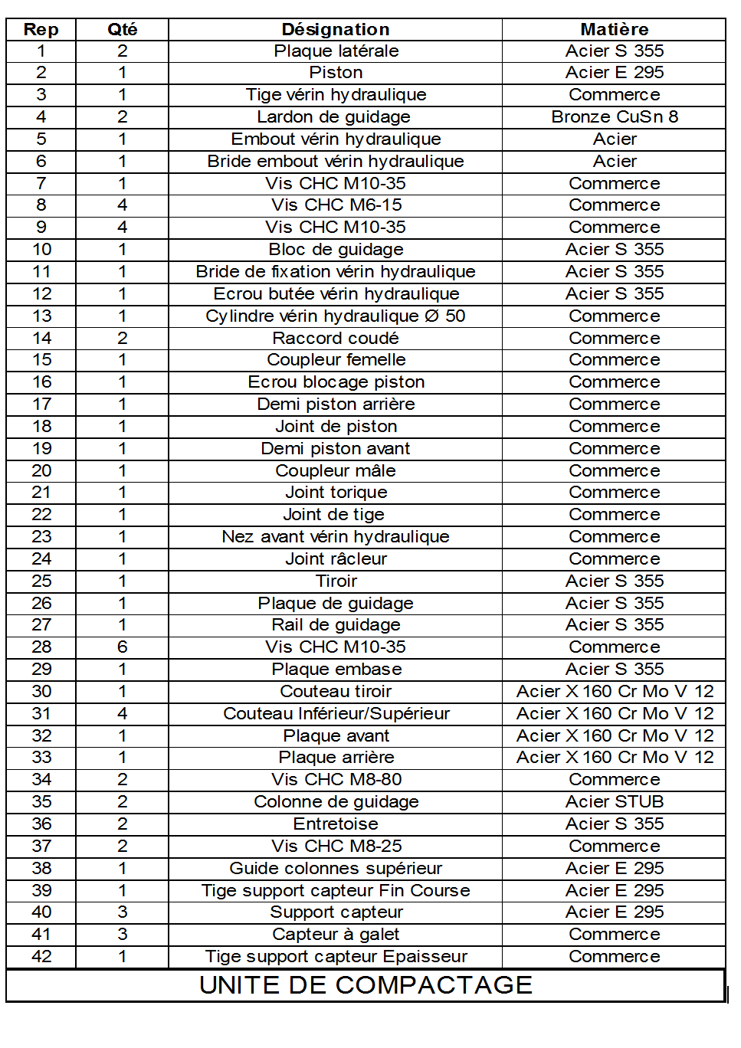
Nomenclature des principales pièces de l'unité de compactage

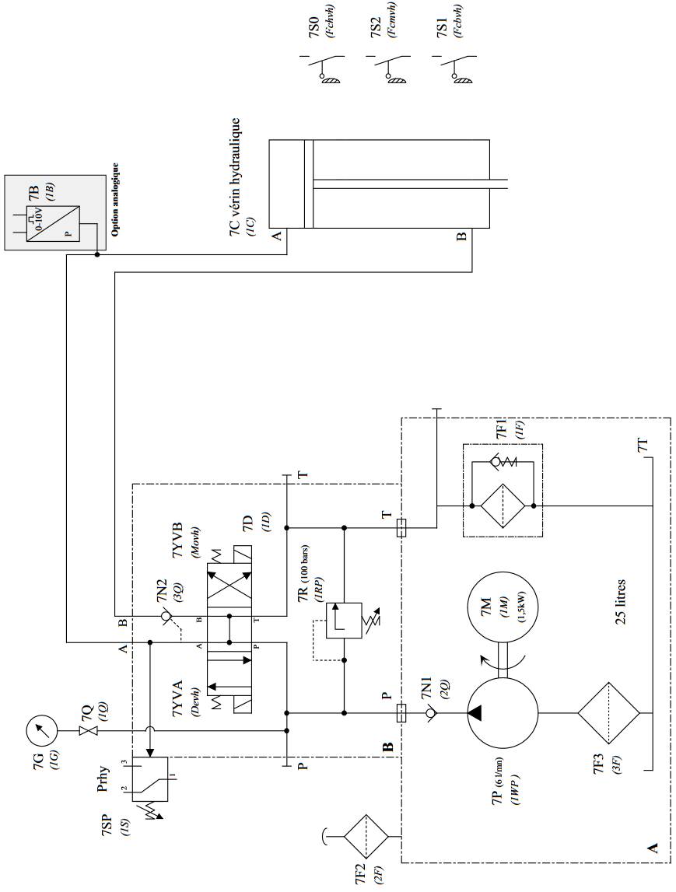
Ø : 50mm C : 200 mm

Schéma hydraulique : groupe et distribution

Pompe hydraulique à engrenages

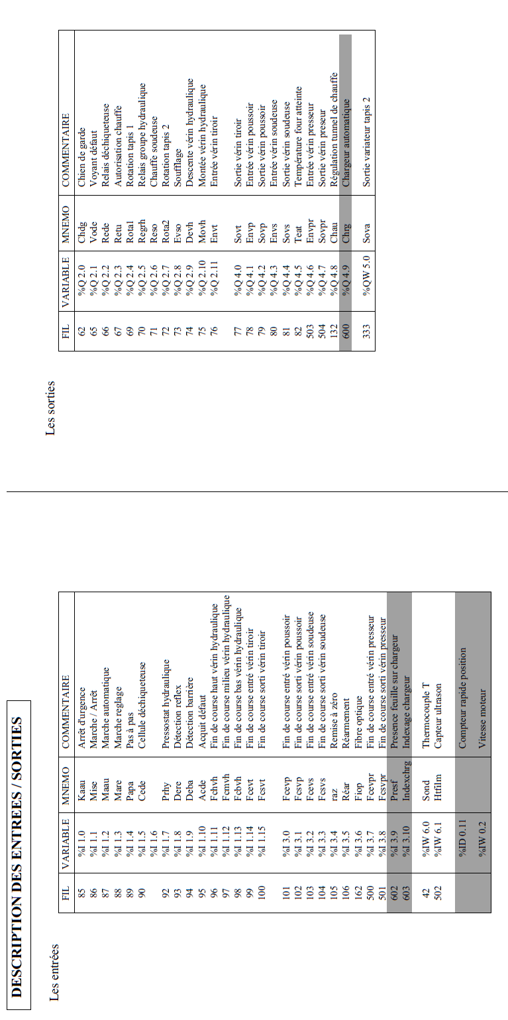
Entrées et sorties automate

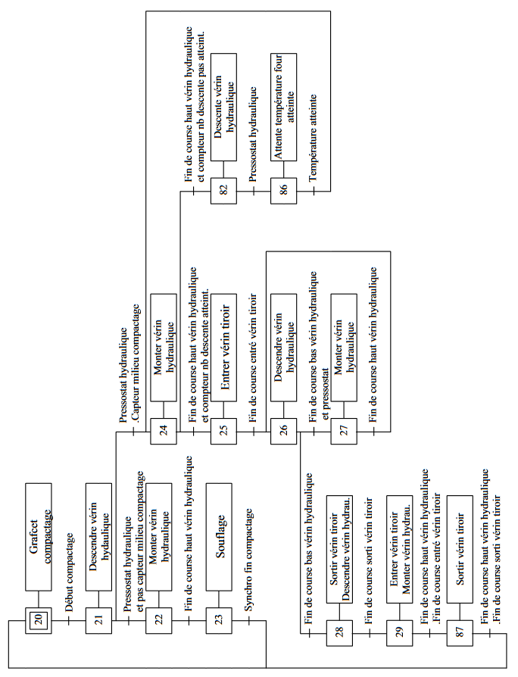
Grafcets de compactage

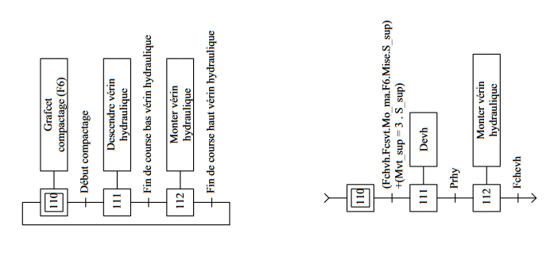

DIMENSIONS PERCAGE ET LAMAGES

